
三年级上期数学第7周周末练习题
做题要认真读题，做完仔细检查哦！
班级 姓名 家长签字
一、直接写出得数。
30×5= 500×8= 6×900= 5+5×2= 8+88= 10+9×10=
12×5= 81÷9= 36×4= 64÷8= 23×9= 17×5=
（ ）×9=3600 （ ）×8=2400 5×（ ）=3000 600×（ ）=5400
二、填空。
1、用100减去75的差除以5，商是（ ）。
2、70个6是（ ），再加上25的和是（ ），综合算式是（ ）。
3、三年级有6个班，每个班选出24人参加抢种抢收，三年级共有（ ）人参加比赛。
4、口算40×5时，可以先想（ ）×（ ）=（ ），所以40×5=（ ）；也可以把40看成（ ）个十，（ ）个十乘5得（ ）个十，就是（ ）。
5、10个百是（ ），它是5的（ ）倍。
三、脱式计算。
987+567-678 480-40×5 8×（402-387） （14+7）×8

四、圈一圈，算一算，填一填
49×4=
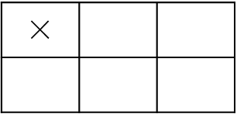
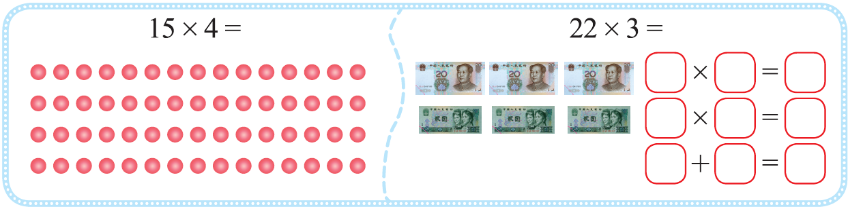
＋
=
五、解决问题。
1、小明记录了家中电表的读数，如下表：（单位：千瓦时）
时间 | 1月初 | 2月初 | 3月初 | 4月初 | 5月初 | 6月初 | 7月初
读数 | 567 | 625 | 660 | 708 | 765
（1）1月、2月、3月的用电量各是多少？

（2）5月份的用电量是52千瓦时，6月份的用电量是65千瓦时，请计算6月初和7月初的电表读数，并完成表格。

（3）上半年的用电数量一共是多少？

2、三个不同的三位数的和为826，这三个数中，最小的是178，最大的可以是多少？

六、附加题。
1、水果店有一堆苹果，第一天卖了店里苹果的一半多2个，第二天卖了剩下苹果的一半多2个，这时店里还剩下8个苹果，水果店原来有多少个苹果？

2、□里填几？
5 2 □ 7 □ □
－ □ □ 6 － 5 3 4
5 7 1 □ 6

